Lampiran 1
Hasil Observasi
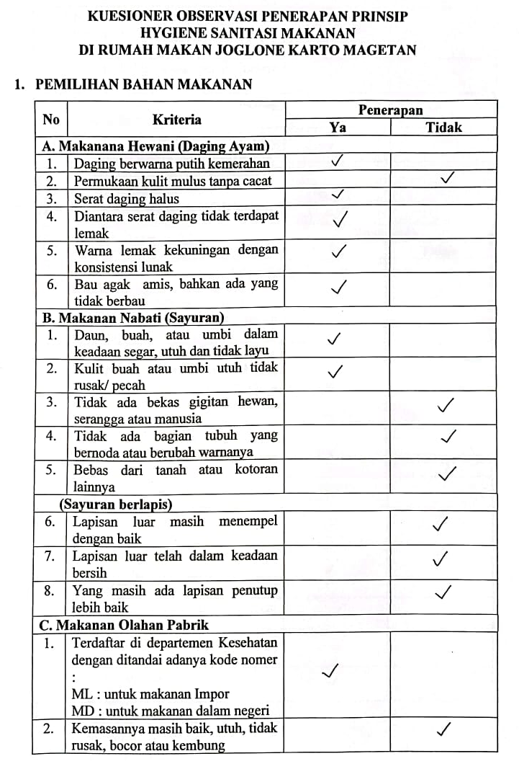
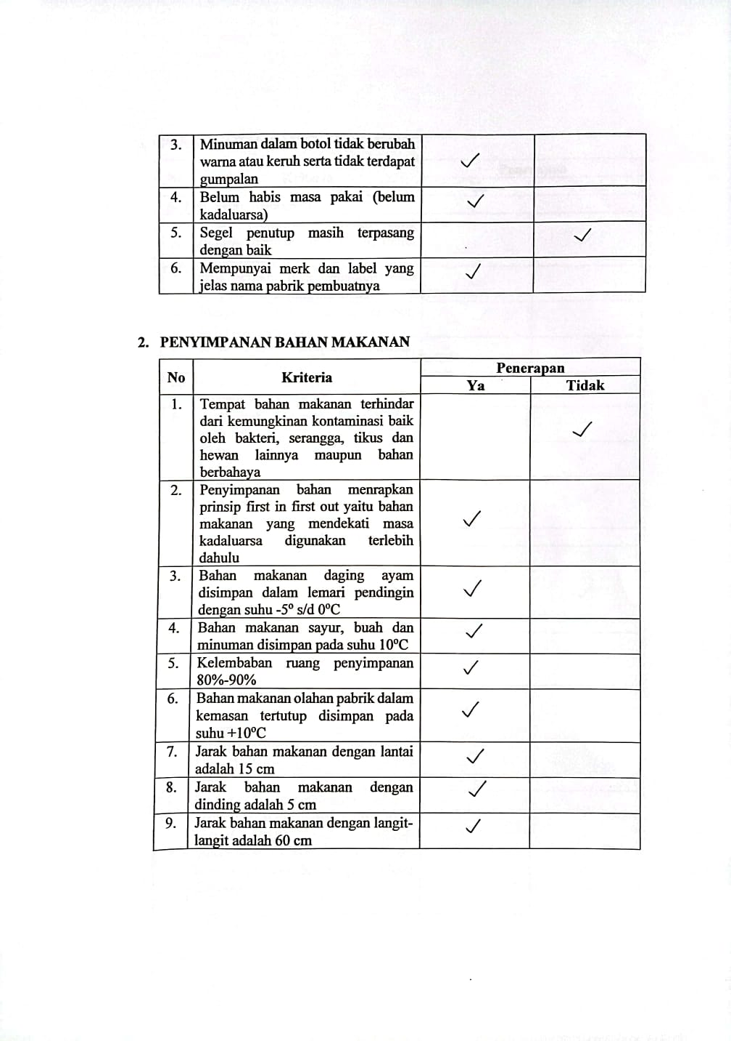

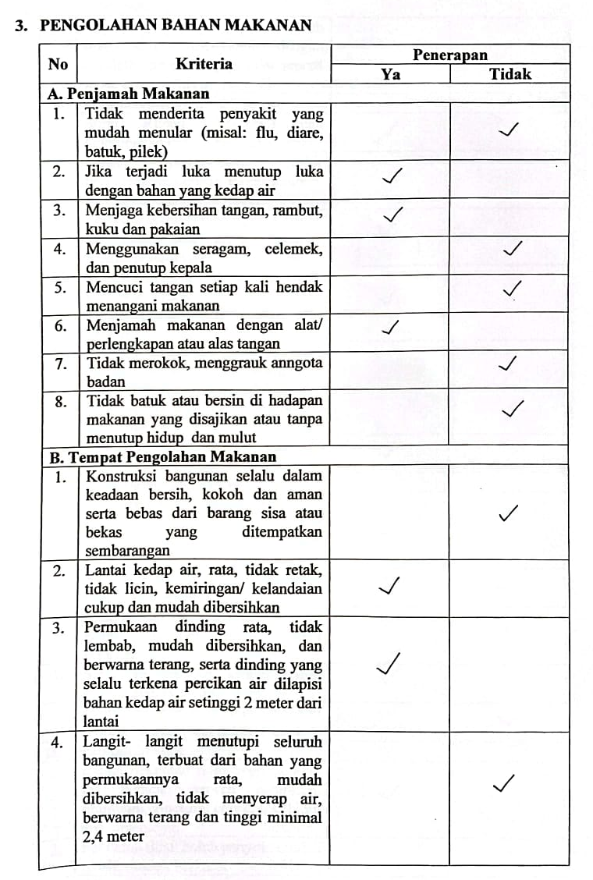

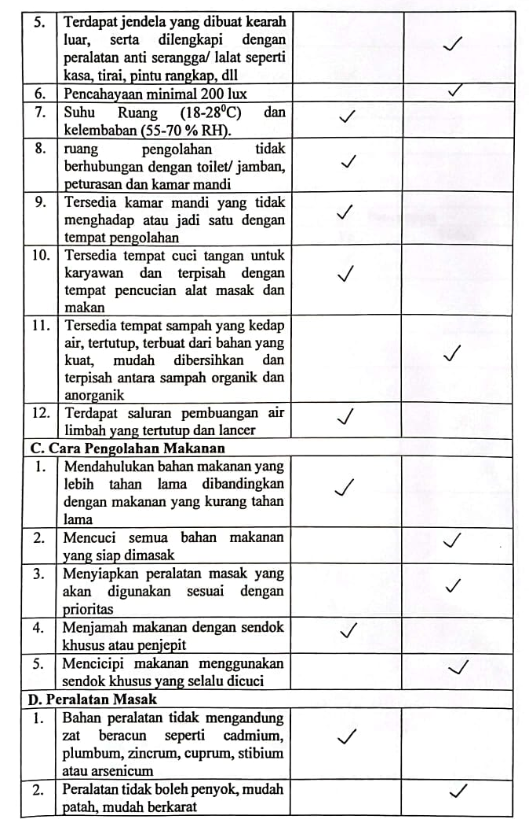

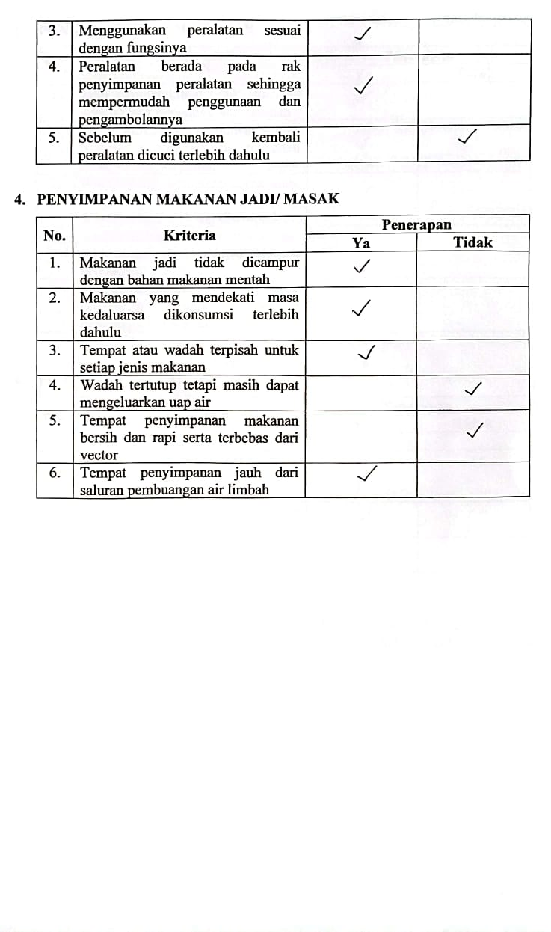
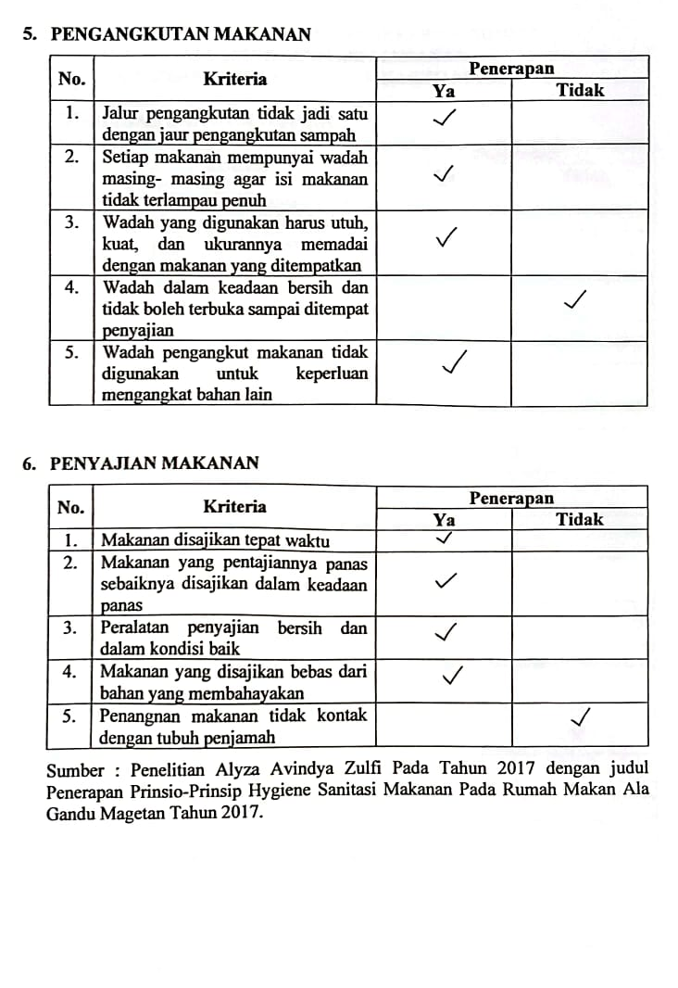

Rekapitulasi hasil observasi prinsip-prinsip hyiene sanitasi di Rumah Makan Joglone Karto :
- Pemilihan bahan makanan
Nilai akhir = $\frac{31}{40} x 100\%=77,5\%$
- Penyimpanan bahan makanan
Nilai akhir = $\frac{17}{18} x 100\%=94,4\%$
- Pengolahan makanan
Nilai akhir = $\frac{45}{60} x 100\%=75\%$
- Penyimpanan makanan jadi
Nilai akhir = $\frac{10}{12} x 100\%=83,3\%$
- Pengangkutan makanan
Nilai akhir = $\frac{9}{10} x 100\%=90\%$
- Penyajian makanan
Nilai akhir = $\frac{9}{10} x 100\%=90\%$

Lampiran 2
Hasil Pemeriksaan Organoleptik

Tabel Hasil Pemeriksaan Organoleptik
No. | Nama Panelis | Jenis Sampel Makanan | Rasa | Aroma | Warna | Tekstur
1. | Panelis 1 | Nasi Ayam Bakar | Tidak Pedas | Khas Bakaran | Kecoklatan | Sedikit Keras
2. | Panelis 2 | Nasi Ayam Bakar | Sedikit Pedas | Khas Bakaran | Coklat Kehitaman | Lembut
3. | Panelis 3 | Nasi Ayam Bakar | Sedikit Pedas | Khas Bakaran | Kecoklatan | Sedikit Keras
4. | Panelis 4 | Nasi Ayam Bakar | Tidak Pedas | Khas Bakaran | Coklat Kehitaman | Lembut
5. | Panelis 5 | Nasi Ayam Bakar | Tidak Pedas | Khas Bakaran | Kecoklatan | Sedikit Keras
6. | Panelis 6 | Nasi Ayam Bakar | Sedikit Pedas | Khas Bakaran | Kecoklatan | Lembut

Data kuantitatif
Panelis 1 : 1 + 3 + 3 + 3 = 10
Panelis 2 : 2 + 3 + 4 + 4 = 13
Panelis 3 : 2 + 3 + 3 + 3 = 11
Panelis 4 : 1 + 3 + 4 + 4 = 12
Panelis 5 : 1 + 3 + 3 + 3 = 10
Panelis 6 : 2 + 3 + 3 + 4 = 12
Jumlah = 68 : 6 = 11,3 dibulatkan 11

Dapat disimpulkan bahwa hasil baik dengan jumlah nilai 11.

Lampiran 3
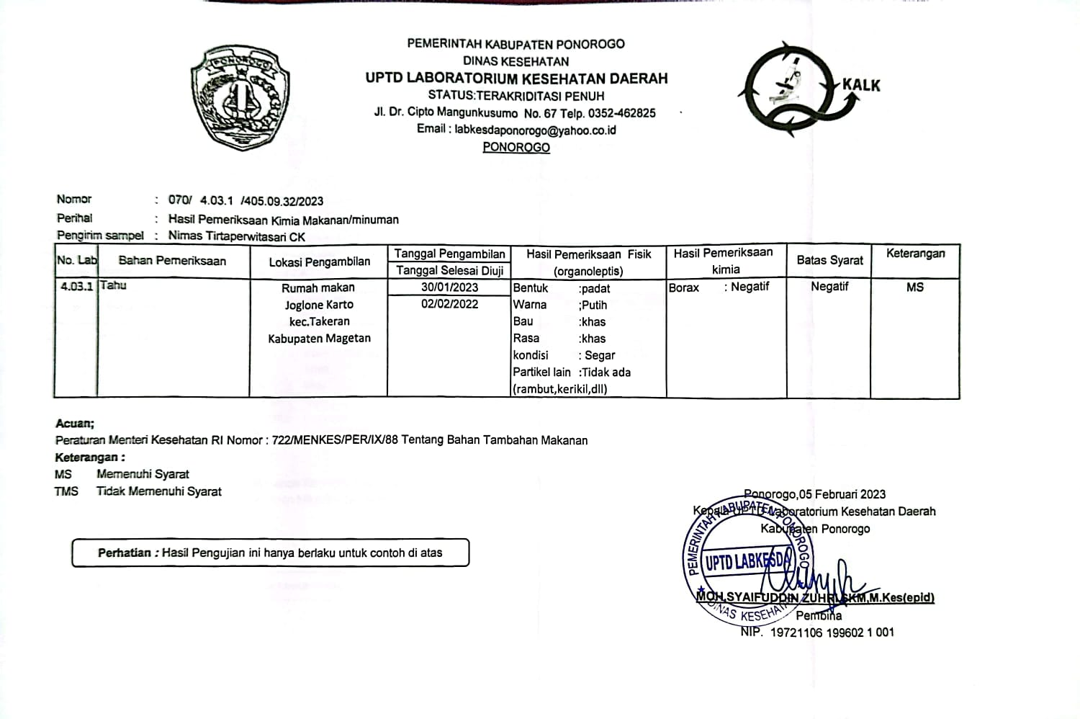
Hasil Pemeriksaan Kimia (Boraks) Ke- 1

Hasil Pemeriksaan Kimia ( Boraks) Ke- 2
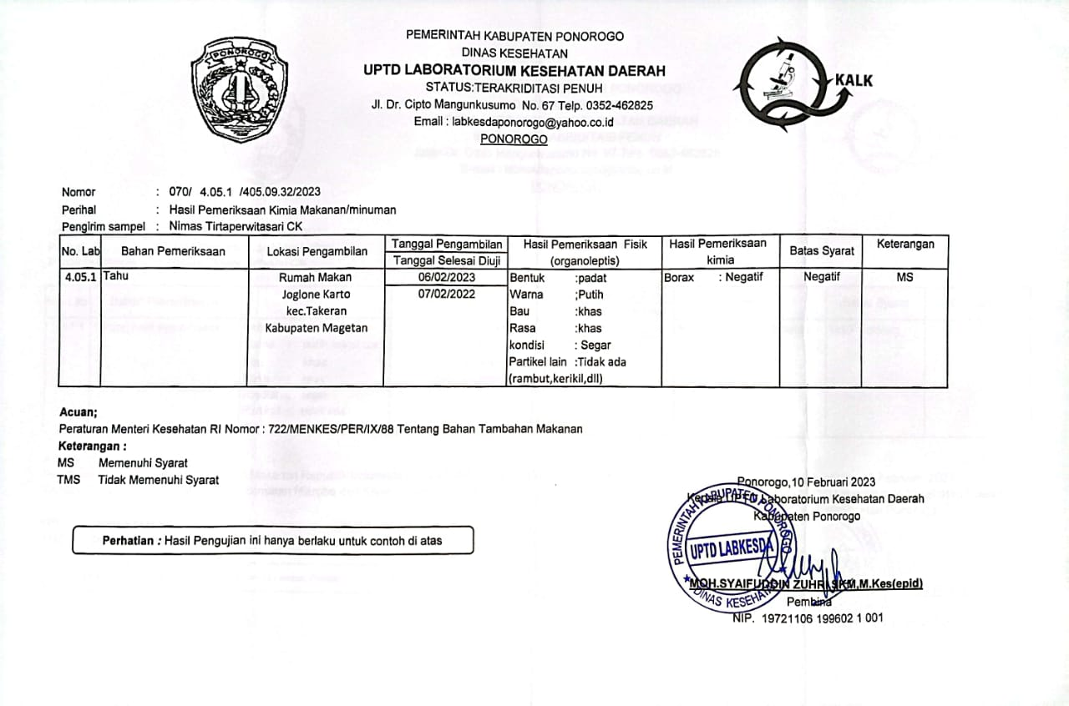
Hasil Pemeriksaan Kimia (Boraks) Ke-3
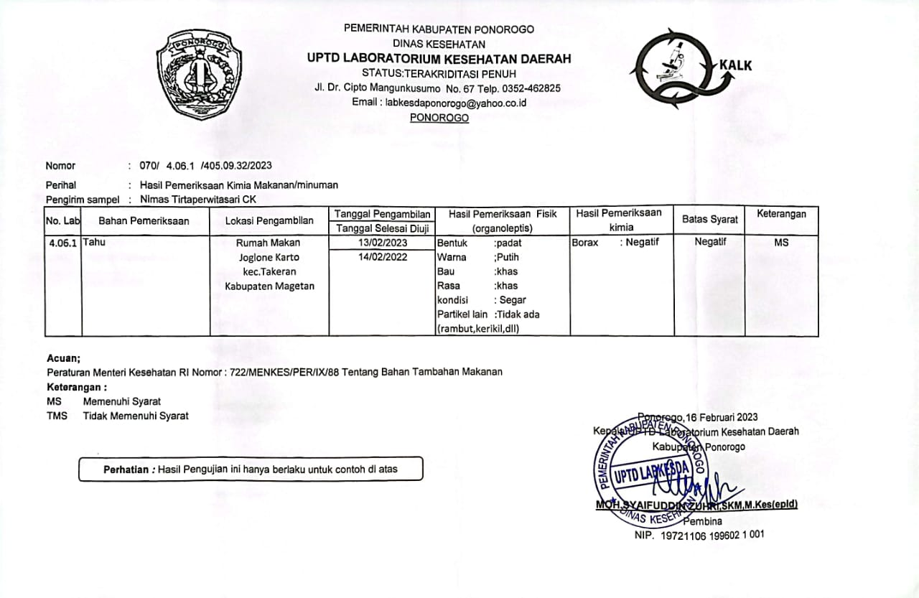

Lampiran 4
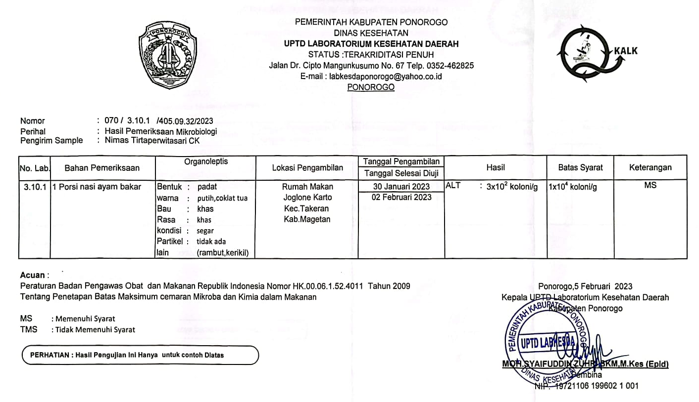
Hasil Pemeriksaan Mikrobiologi (Angka Kuman) Ke-1

Hasil Pemeriksaan Mikrobiologi (Angka Kuman) Ke- 2

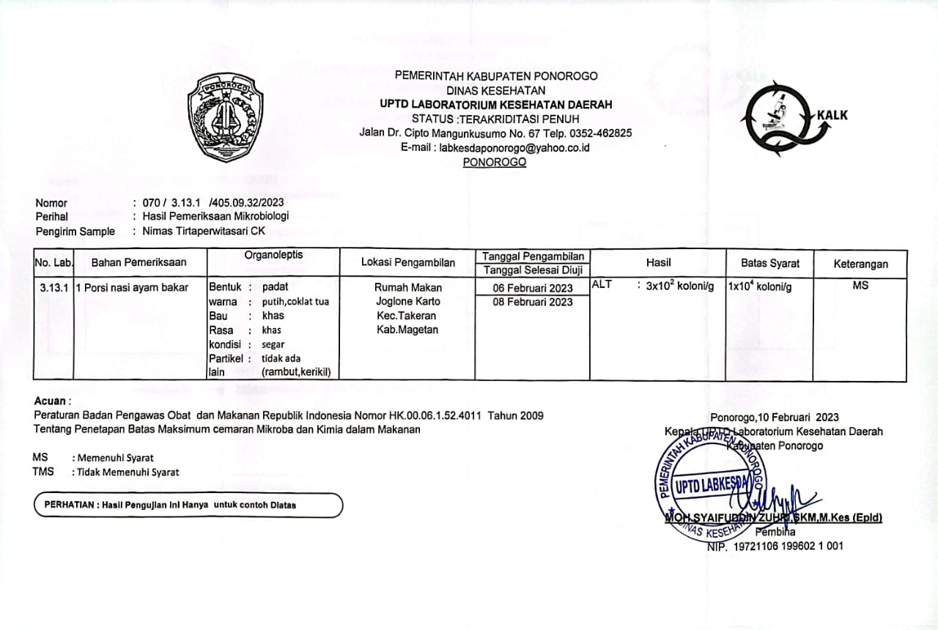

Hasil Pemeriksaan Mikrobiologi (Angka Kuman) Ke-3

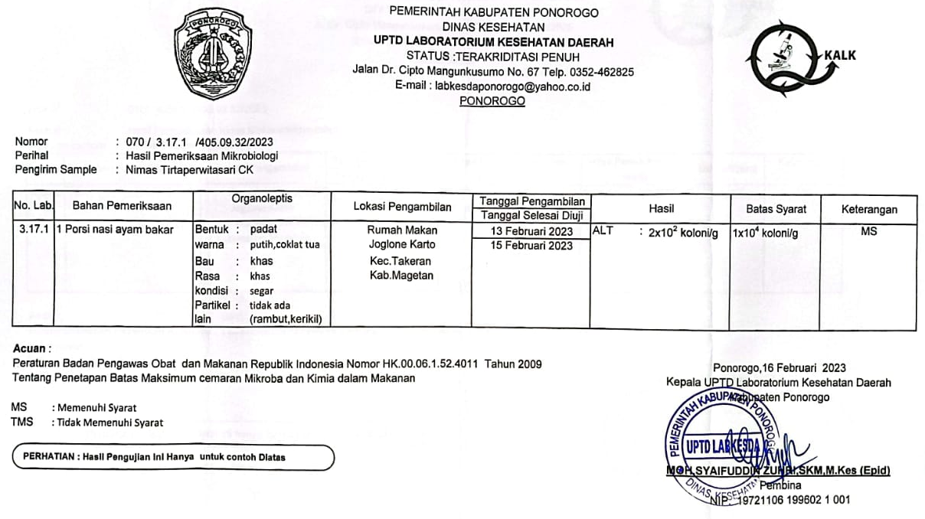

Lampiran 5
Surat Pernyataan Uji Organoleptik
Panelis 1
Panelis 2
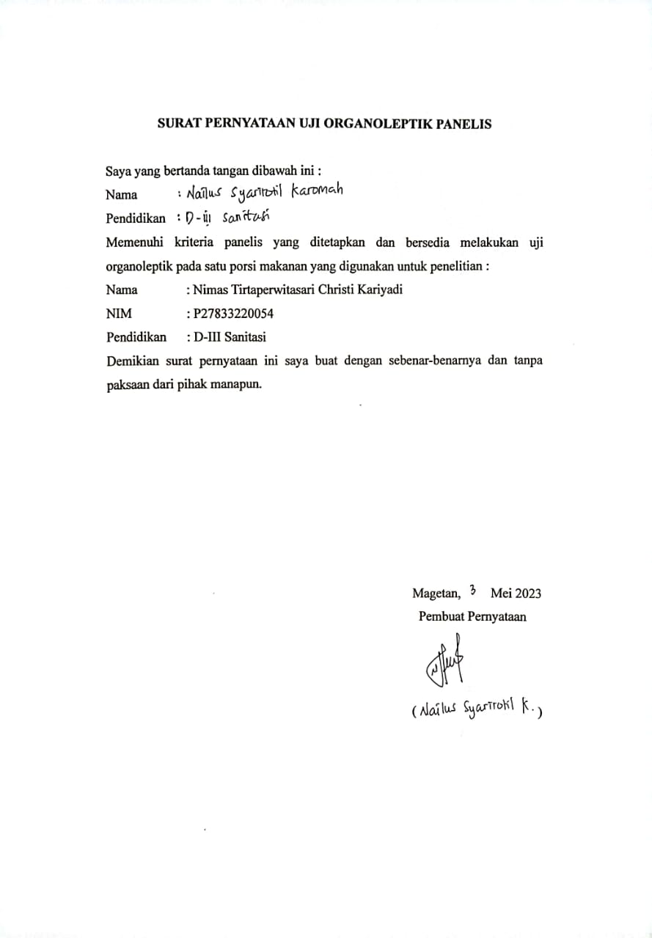
Panelis 3
Panelis 4
Panelis 5
Panelis 6

Lampiran 6
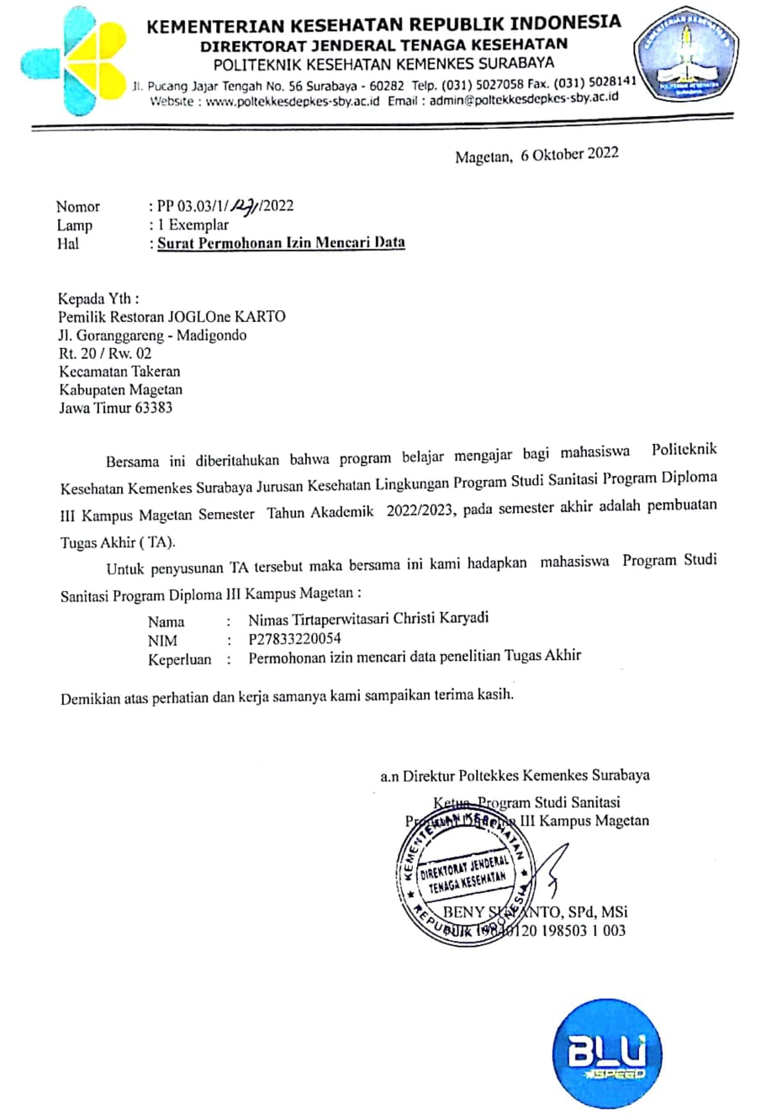
Surat Izin Penelitian dan Mencari Data Dari Kampus

Lampiran 7
Surat Balasan Dari Rumah Makan Joglone Karto

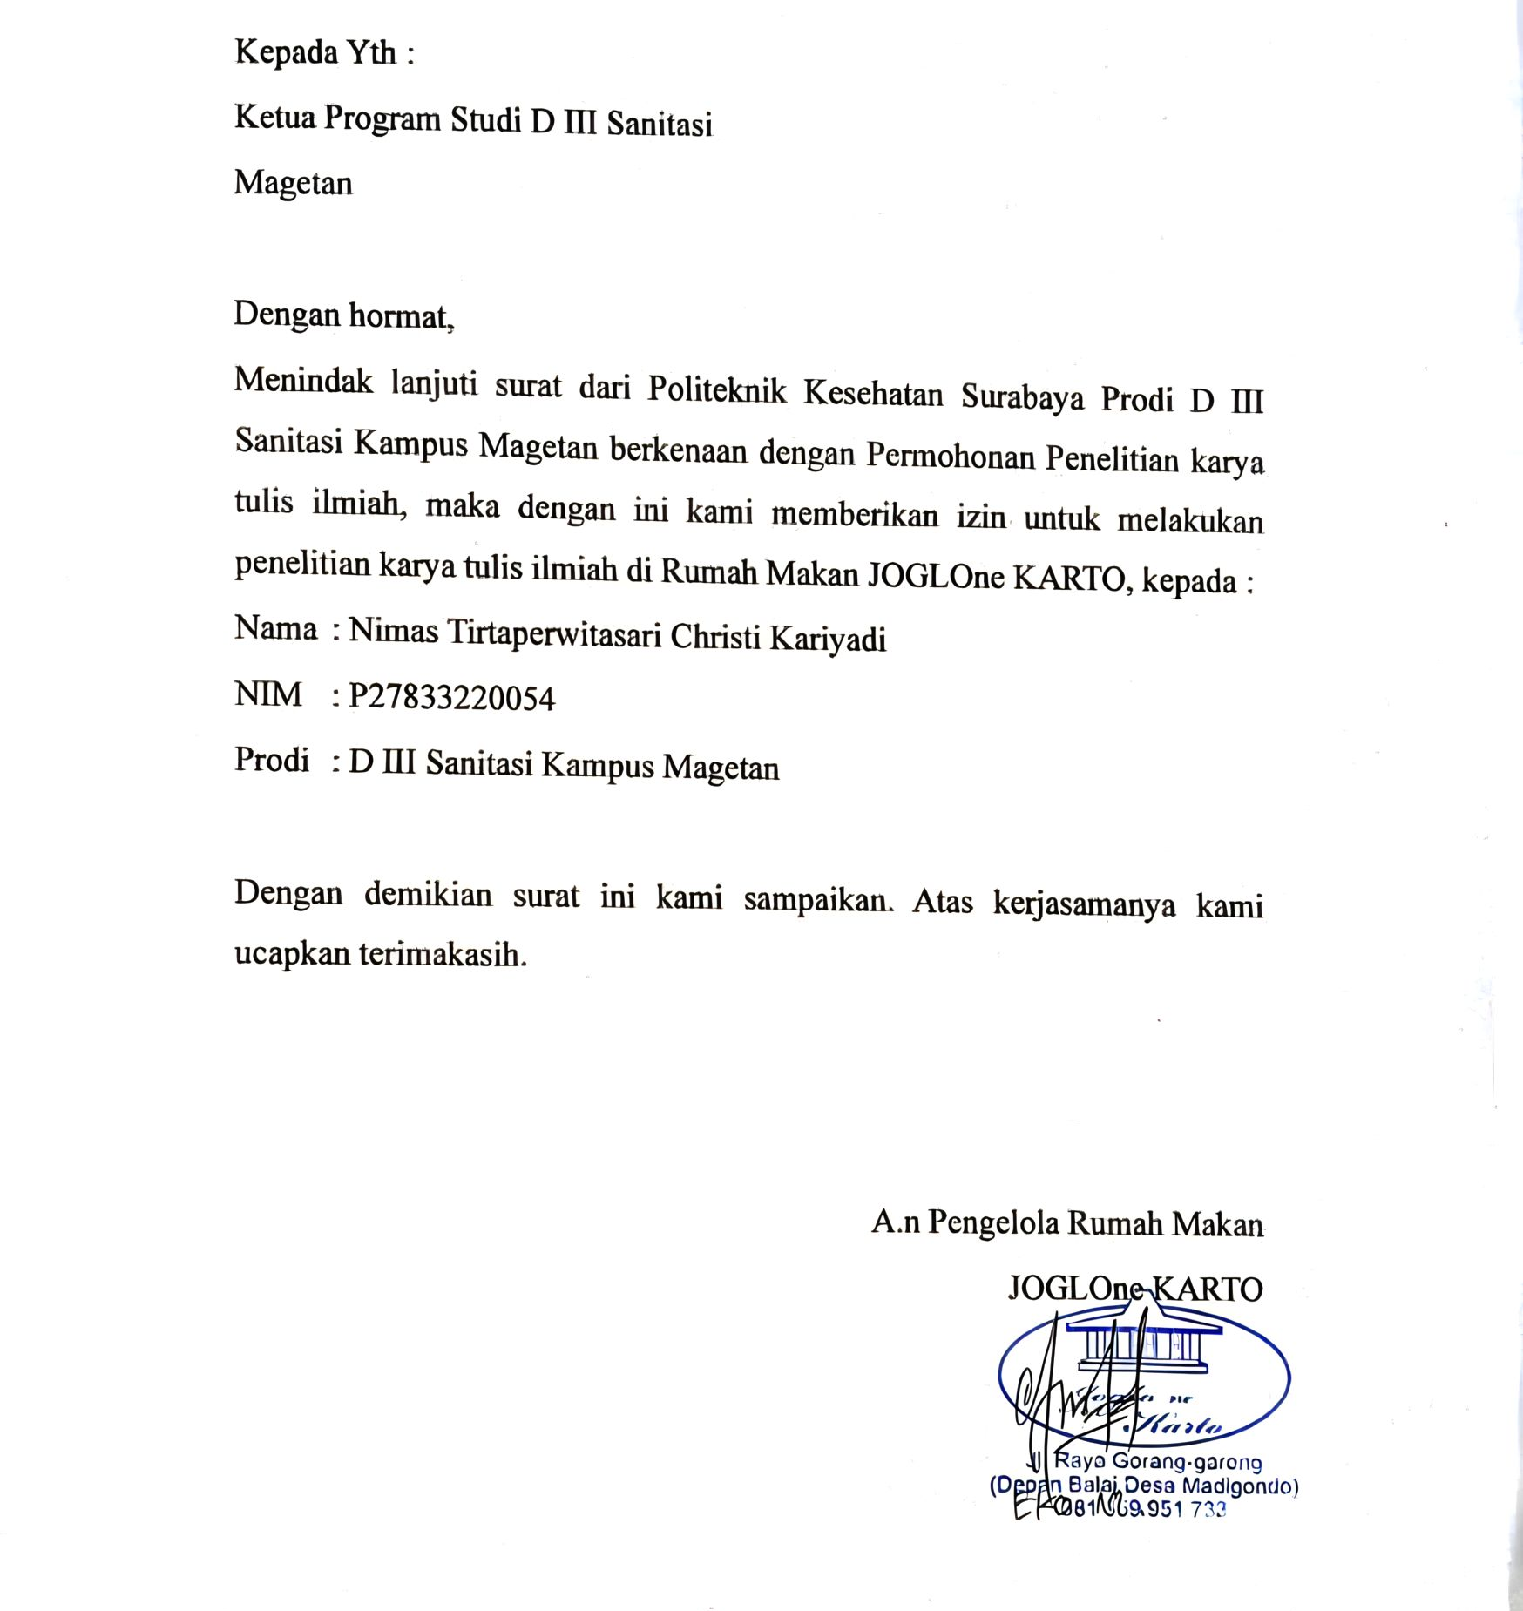

Lampiran 8
Surat Izin Penelitian dan Mencari Data Dari Badan Kesatuan Dan Politik
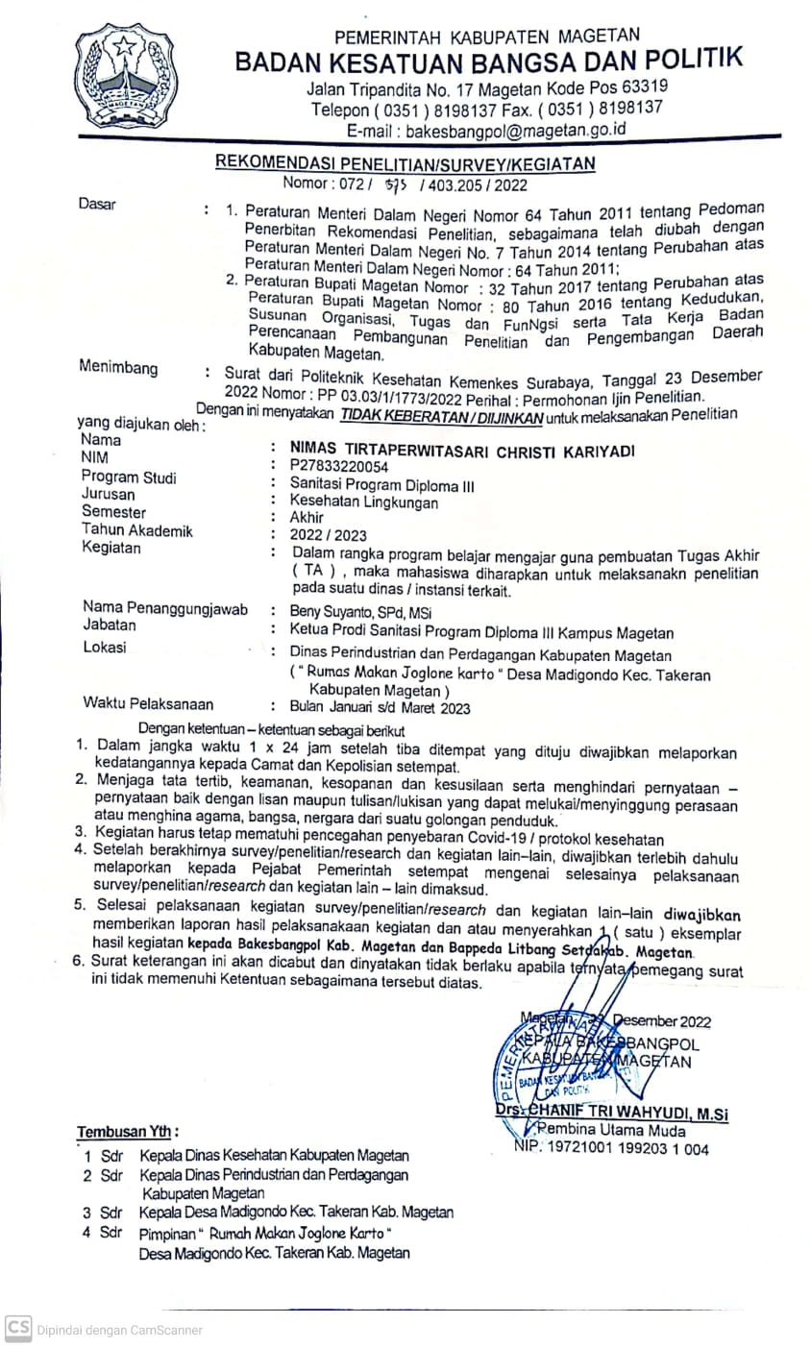

Lampiran 9
Hasil Studi Pendahuluan Pemeriksaan Kimia (Boraks)
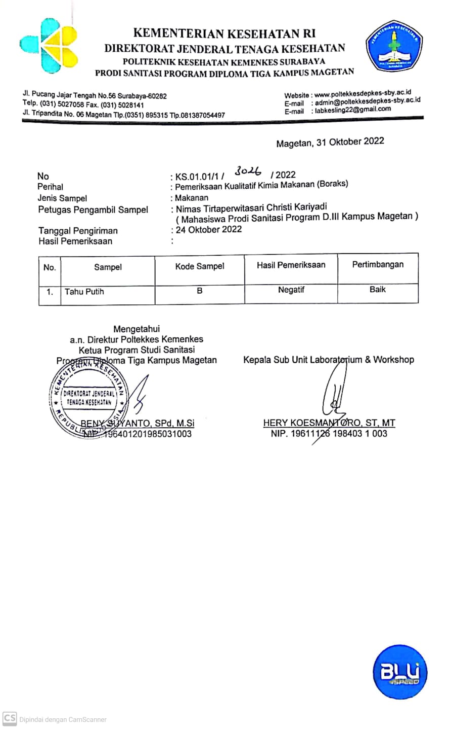

Lampiran 10
Hasil Studi Pendahuluan Pemeriksaan Mikrobiologi (Angka Kuman)
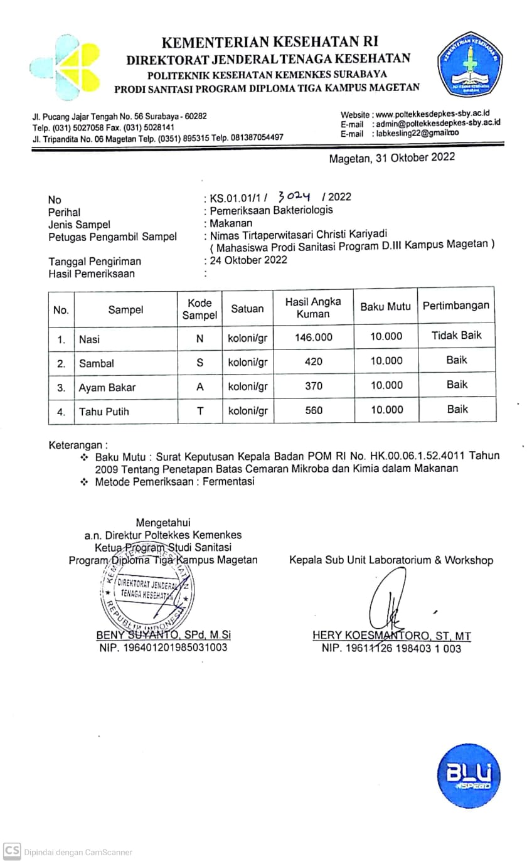

Lampiran 11
Dokumentasi
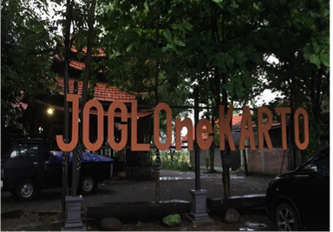  Tampak Depan Rumah Makan Joglone Karto | 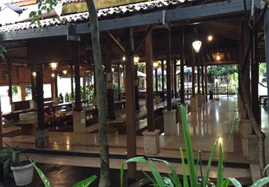  Ruang Makan Konsumen
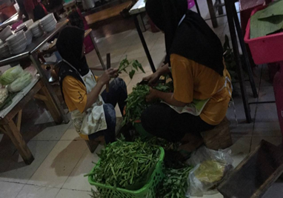  Pemilihan Bahan Makanan | 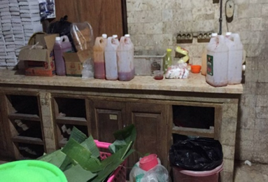  Bahan Makanan Olahan Pabrik
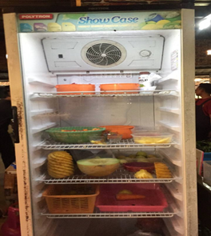  Penyimpanan Bahan Makanan Nabati | 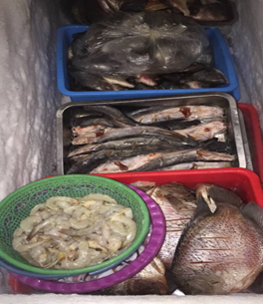  Penyimpanan Bahan Makanan Hewani
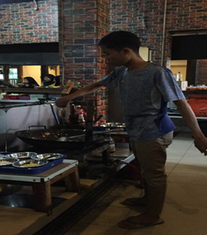  Pengolahan Makanan | 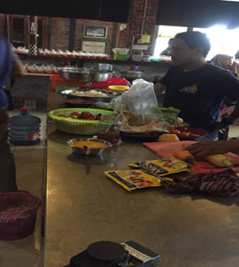  Pengolahan Makanan
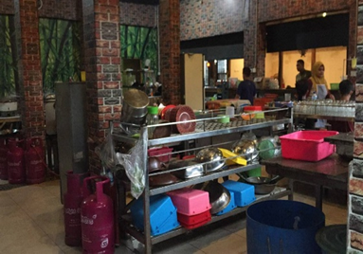  Rak Penyimpanan Peralatan Masak | 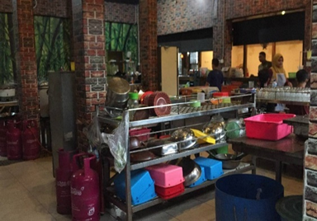  Tempat Pengolahan Makanan
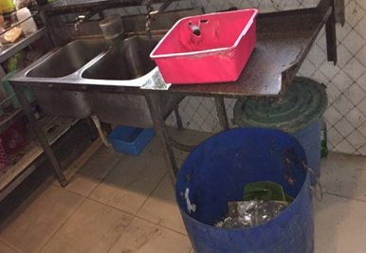  Tempat Pencucian Bahan Makanan | 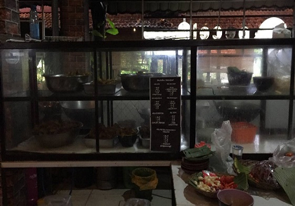  Tempat Penyimpanan Makanan Jadi
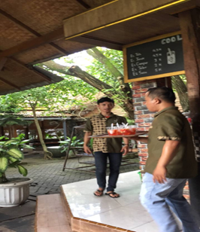  Pengangkutan Makanan | 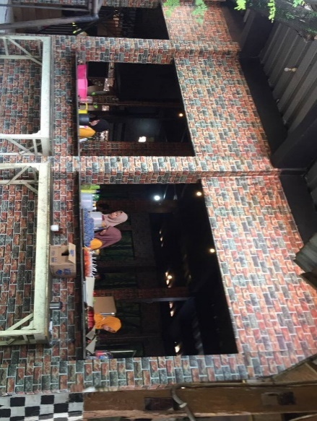  Tempat Penyajian Makanan
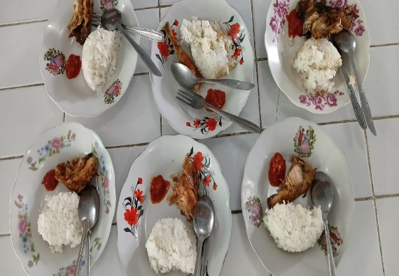  Nasi Ayam Bakar | 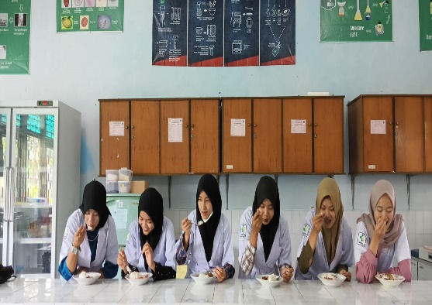  Pengujian Organoleptik
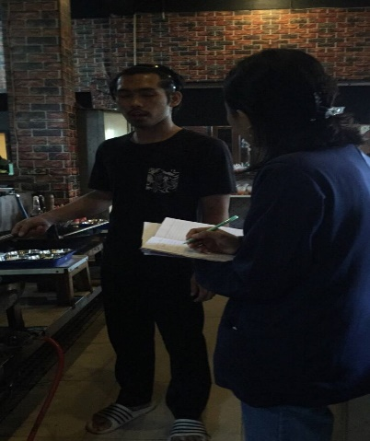  Wawancara Bersama Karyawan | 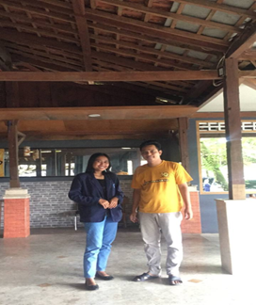  Foto Bersama Pengurus

